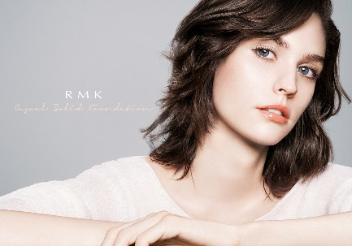

RMK全新皇牌底妝品「雙色透亮粉餅組」Casual Solid Foundation將於3月6日隆重登場!

如絲幼滑的質感，能掃出透輕粉底的同時，具撫平及修飾功效，一盒粉底解決所有肌膚問題，配合特製粉底掃輕印，即時為肌膚充氣，賦予清新亮澤感。

適逢3月4至8日RMK將舉辦個人春夏彩妝指導服務，誠邀 貴客率先體驗性感零瑕素肌妝，讓臉龐感受非一般解放。

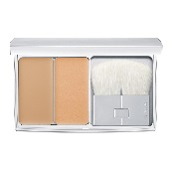

**RMK Casual Solid Foundation**

**每套HK$490**

Base Color Ａ（補充裝）全7色 3.0g SPF 38 PA+++

Pearl ColorＢ（補充裝）全2色3.0g SPF 38

專用粉盒 (附摺疊式迷你粉餅掃)

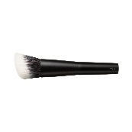

**RMK Casual Solid Foundation Brush**

全1款 HK$270

**RMK日籍彩妝師個人彩妝指導服務**

廣受RMK fans歡迎的日籍彩妝師AT Nishimura，將於右述日子親臨為您指導最新春夏自然透薄妝容。

預約費為HK$400，可於服務後全數回購RMK產品，並獲贈碧綠復古化妝鏡1面。

(名額有限，敬請預約。)

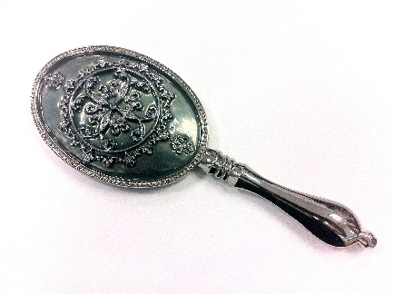

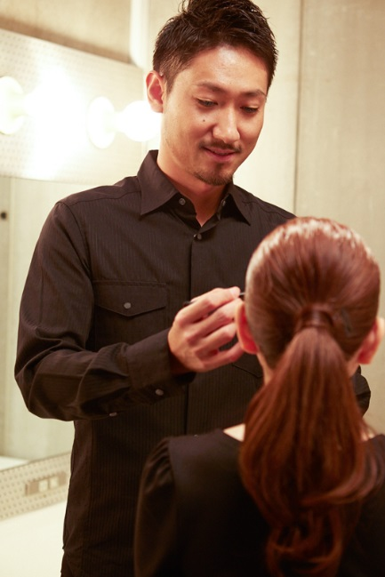

AT Nishimura

|  |  |  |
| --- | --- | --- |
| 日期 | 服務地點 | 預約電話 |
| 3月4日 (三) | 銅鑼灣崇光百貨B1/F專櫃 | 2831 4676 |
| 3月5日 (四) | 旺角朗豪坊2樓25號舖專門店 | 2153 0133 |
| 3月6日 (五) | 尖沙咀崇光百貨B1/F專櫃 | 3911 1027 |
| 3月7日 (六) | 鑽石山荷里活廣場2樓213A號舖專門店 | 3579 4776 |
| 3月8日 (日) | 一田百貨(沙田)2樓專櫃 | 3580 8525 |

**推廣購物優惠**

滿$1,800，送底妝潔淨套裝

卸妝乳30ml、水漾底霜15ml、銀幻化妝袋

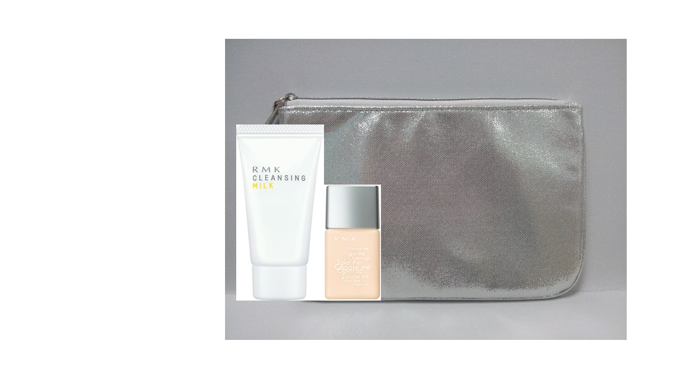

滿$2,300，送潔淨修護套裝

潔面膏30g、按摩肌底油20g、噴霧式化妝水(薄荷朱古力味)30ml、潤唇膏(薄荷朱古力味)11g

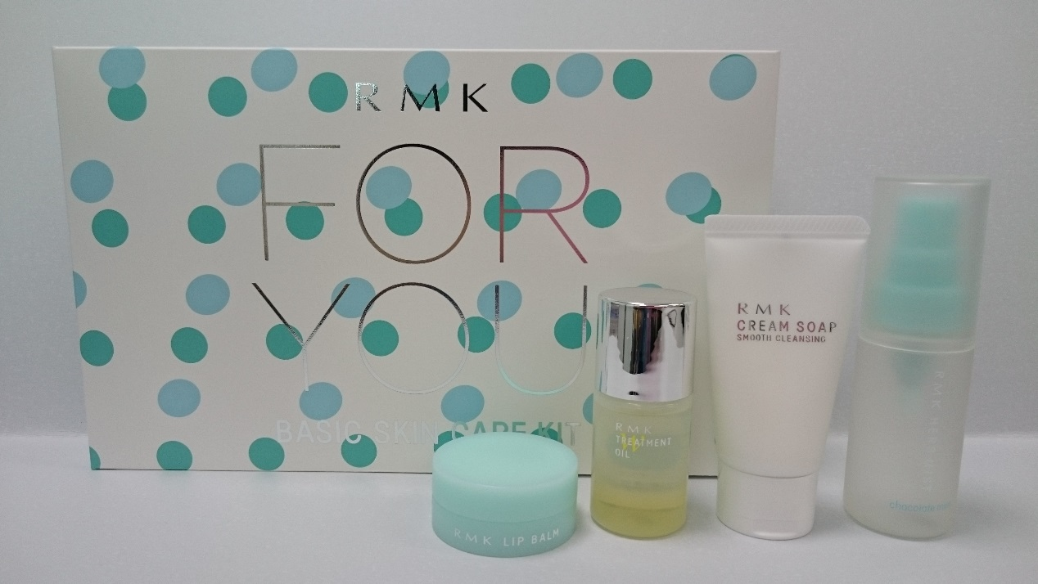

條款:

推廣期由2015年3月4日至2015年3月8日。

以上圖片僅供參考。

產品及禮品為指定顏色，數量有限，送/售完即止。

上述優惠不可與其他優惠共享。

如有任何更改，恕不另行通知，RMK保留最終決定權。

專門店:旺角朗豪坊．鑽石山荷里活廣場

專櫃: 崇光百貨(銅鑼灣店、尖沙咀店)．一田百貨(沙田)

查詢電話: 2865 0978

Rmk.com.hk

Facebook, wechat, weibo logo